Познавательный физкультурно-оздоровительный досуг
для детей средней, старшей, подготовительной к школе группы.
«Туризм»

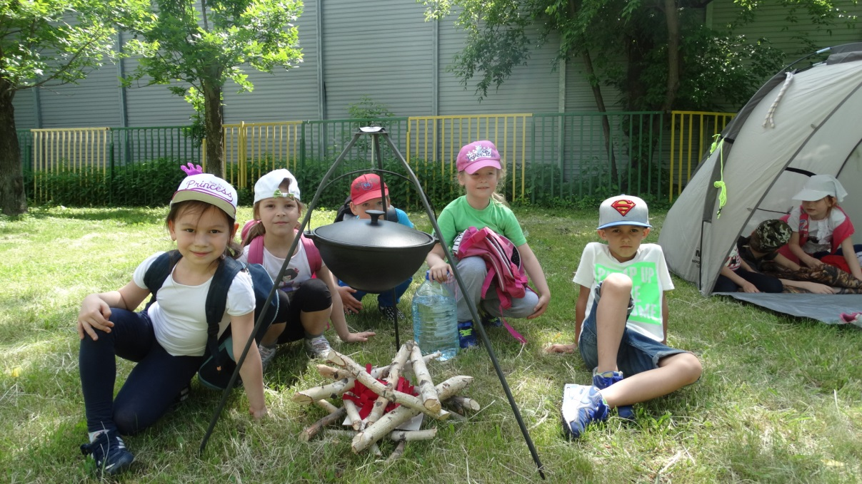

Составила:
инструктор
по физической культуре
Мурованная Марина Анатольевна

г. Москва

Цель: - Использовать элементарные знания о туризме для увеличения двигательной активности детей средней, старшей, подготовительной к школе группы.
- Приобщать дошкольников к здоровому образу жизни посредством ознакомления с элементами туризма.
Задачи: - Расширять знания о туризме
- развивать выносливость, терпение, чувство взаимопомощи.
- Учить ориентироваться в пространстве.
- Продолжать развивать физические качества, обеспечивая высокую двигательную активность детей.
- Учить налаживать взаимоотношения между членами группы.
- Воспитывать в каждом ребенке организованность, отзывчивость, доброжелательность.
- Воспитывать бережное отношение к окружающей природе.
Интеграция образовательных областей:
- Познавательное развитие.
- Физическое развитие.
- Эстетическое развитие.
- Художественное творчество.
Ожидаемый результат:
- Увеличение двигательной активности
- Расширение осведомленности о туризме
- Совершенствование навыка у детей добиваться общей цели и радоваться общим достижениям, через налаживание взаимоотношений в коллективе
- Ориентирование на местности с помощью знаков.
Инвентарь: Палатка, аптечка, «костер», два рюкзака, котелок, фляга, спальный мешок, компас, лопата, бутылка с водой, обручи, две веревки по 75 см., «кочки», кубики, два сачка, шарики для сухого бассейна, две большие корзины.
Для детей: Спортивный костюм, кроссовки, рюкзак. В рюкзак положить : пластмассовую посуду (миска, ложка, чашка), маленький альбом для рисования, цветные карандаши 6 шт., цветные мелки, два толстых шнурка или две веревки по 75см.
Ход мероприятия:
Построение в колонну парами перед зданием детского сада.
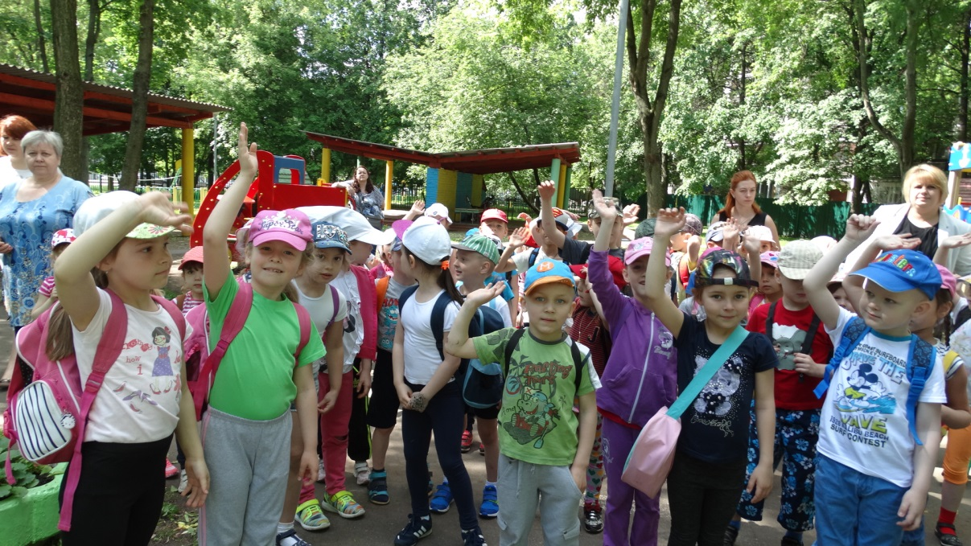
Ведущий: Здравствуйте дети. Сегодня мы отправляемся с вами в поход. Но прежде загадаю вам загадки
По горам и городам
И не хоженым местам,
Ходит твердо, ходит быстро
Ноги бравого…..
Дети: (Туриста)
Ведущий: Молодцы.
Два ремня висят на мне, Есть карманы на спине. Коль в поход идешь со мной, Я повисну за спиной.
(Рюкзак)
Все собрали свои рюкзаки? (Проводит инструктаж по технике безопасности во время похода)
Вместе с ведущим дети идут в парах друг за другом, рассматривая окружающие деревья, растения.
Ведущий: проводит беседы на темы связанные с туризмом.
- «О растениях» - «За чем дереву кора?» - «Как не заблудиться в лесу»
Когда с тобою этот друг,
Ты можешь без дорог
Шагать на север и на юг,
На запад, на восток.
Качается стрелка туда и сюда,
Укажет нам север и юг без труда. (Компас)

Выходят на смотровую площадку, на которой разбит палаточный городок. Дети рассматривают туристическую атрибутику.
Ведущий: Здесь мы организуем привал. Объявляется привал.( Дети садятся на заранее разложенные коврики.) Посмотрите, какой туристический лагерь перед нами. Дети рассматривают туристический лагерь. Неожиданно выходят из палатки сказочные персонажи Петрушка, Карлсон, Кикимора, Человек-паук, Поваренок и начинают приветствовать детей.
Загадывают загадки:
В поход идут и дом берут,
В котором дома не живут.
(Палатка)
Он в походе очень нужен,
Он с кострами очень дружен.
Можно в нем уху варить,
Чай душистый кипятить.
(Котелок)

На привале нам помог:
Суп варил, картошку пек.
Для похода он хорош,
Да с собою не возьмешь.
(Костер)

Ведущий:

Для преодоления препятствий (спуски, подъемы, переправы, и т.д.) в путешествиях, особенно горных, применяются веревки, карабины, страховочные системы и различные узлы. Каждому туристу важно знать, как вяжется и где применяется тот или иной узел. Очень важно в походе умение вязать узлы. Прошу всех достать из рюкзака две веревочки и сейчас я покажу несколько простых приемов вязания узлов. Показывает:

«Прямой» узел можно вязать двумя способами.
1. способ. Одной веревкой делается петля (а), а второй веревкой необходимые обороты, чтобы получить узел, как на рисунке (б). Ходовые концы должны быть длиной 15-20 см, чтобы можно было завязать контрольные узлы (д). Если один ходовой конец будет сверху, а другой снизу, или наоборот, то узел завязан неправильно. Ходовые концы должны выходить либо только сверху, либо только снизу.
2. Две веревки накладываются друг на друга и завязываются два простых узла в разные стороны (в, г). Если узлы завязаны в одну сторону, то получается «бабий узел» (е). Далее на концах завязываются контрольные узлы (д).
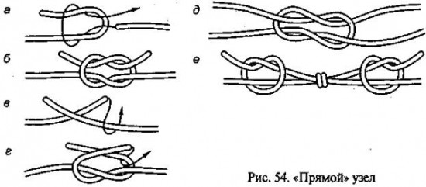

«Ткацкий» узел
Берутся две веревки одинакового диаметра, накладываются друг на друга, затем вяжется контрольный узел сначала с одной стороны (а), потом с другой (6). Далее узлы стягиваются и на концах завязываются контрольные узлы (в).
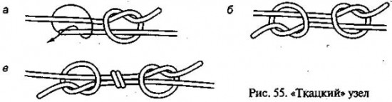

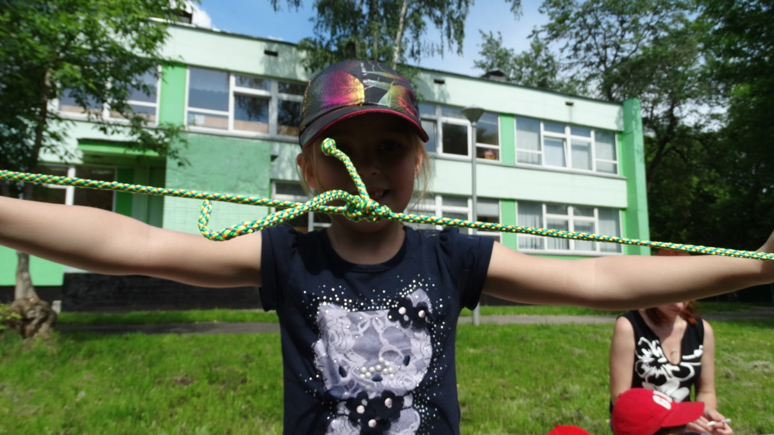
Дети: Выполняют задание с веревочками.

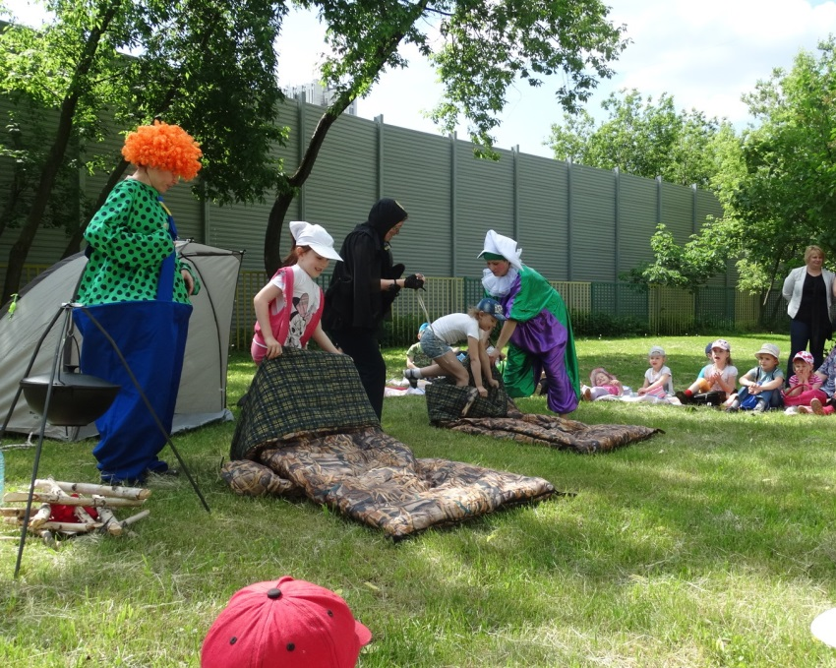
На привале дети соревнуются, кто быстрее залезет в спальный мешок.

Ведущий:
Кроки - (франц. croquis - набросок), чертёж участка местности с подробным отображением её важнейших элементов. Обычно кроки создают путём глазомерной съёмки. В туристских целях составляют кроки участков, представляющих особый интерес (например, трудных для прохождения перевалов, препятствий на реках, возможных мест переправы и т.п.), а также для корректировки и уточнения маршрутов. На кроки наносят местные ориентиры, возможные пути преодоления препятствий и т.д.
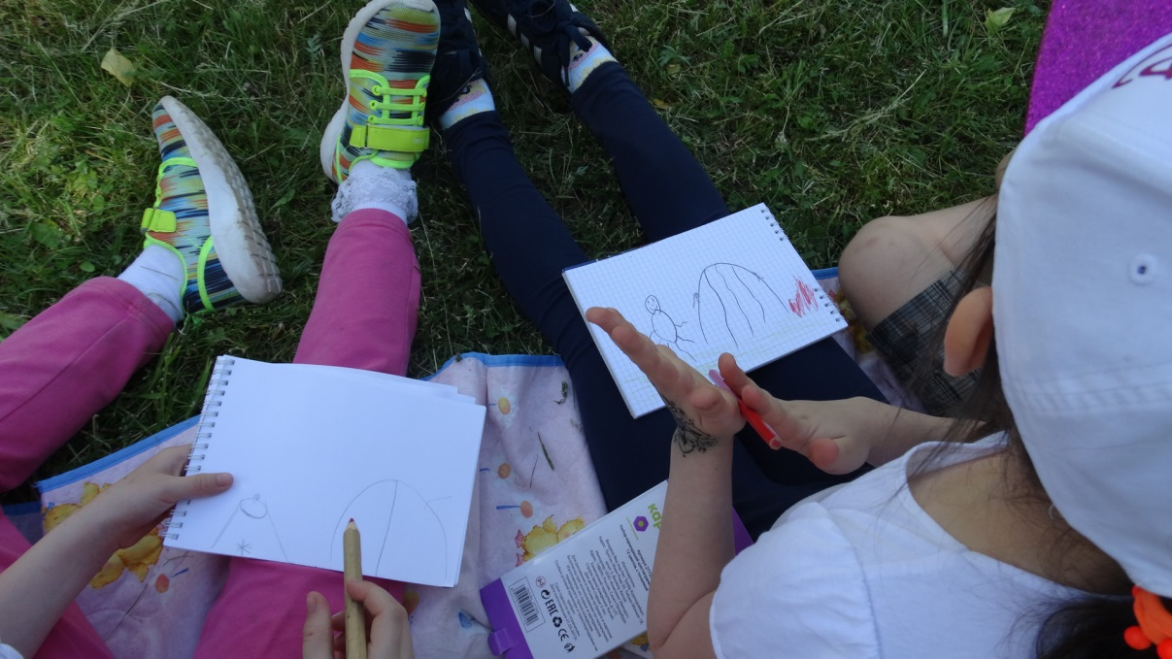
Дети зарисовывают в свои альбомы кроки палаточного лагеря.

Ведущий: Привал окончен и нам пора в путь.
Дети укладывают свои рюкзаки и строем парами друг за другом идут дальше по маршруту.
Сказочные персонажи: Приглашают детей пройти туристические испытания.
1-я станция (Петрушка)
Он с тобою и со мною
Шёл лесными стёжками —
Друг походный за спиною
На ремнях с застёжками.
Эстафета «Собери рюкзак»
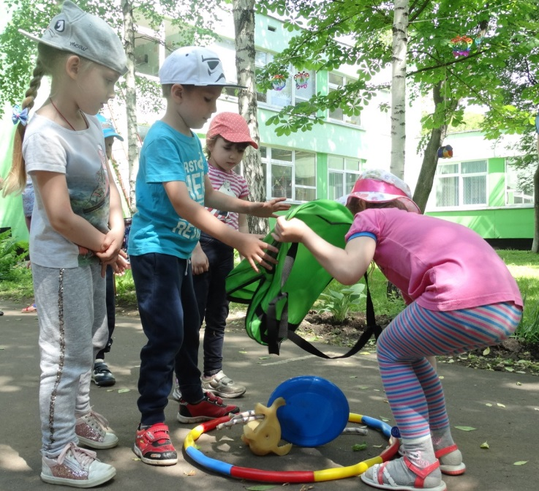
Дети стоят в колоне по одному. В обруче лежат туристические предметы 1-й ребенок, держит в руках пустой рюкзак. По команде бежит к обручу и складывает все предметы в рюкзак, бежит обратно передает рюкзак следующему ребенку и т.д.
2-я станция (Карлсон)
Эстафета «Переправа»
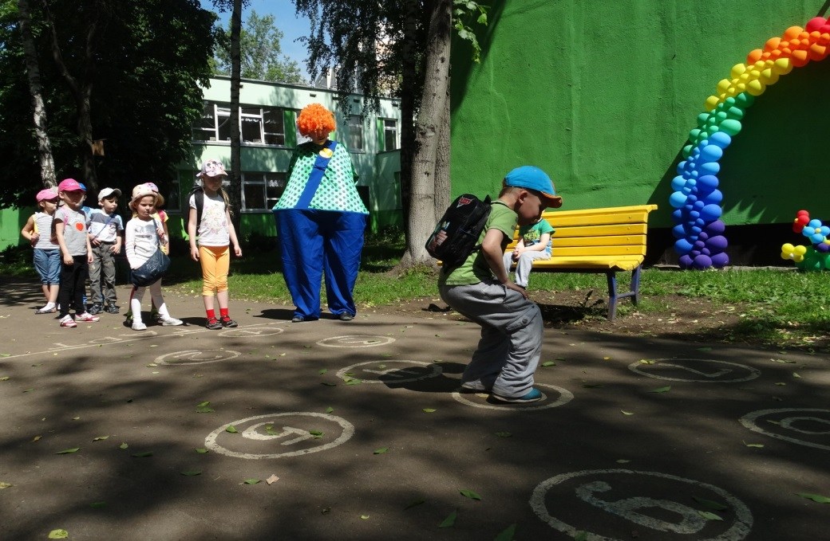
Дети стоят на линии Старта друг за другом. 1-й ребенок прыгает из обруча в обруч на двух ногах. Возвращается бегом, передает эстафету следующему и т.д.
3-я станция (Кикимора)
Эстафета «Болото»
Не море, не земля. Корабли не плавают, и ходить нельзя.
Дети делятся на две подгруппы встают на линию Старта колонами друг за другом. 1-й ребенок стоит на «кочке» держит в руках вторую «кочку», кладет ее перед собой на расстоянии вытянутой руки. Переходит на нее, берет свободную «кочку» и перекладывает ее перед собой на расстоянии вытянутой руки и т.д. пока не дойдет до противоположной линии. Передает «кочку» подгруппе напротив. Дети 2-ой подгруппы делают тоже самое в противоположном направлении. Эстафета заканчивается, когда подгруппы поменяются местами.
4-я станция (Паучок)
Он сети, как рыбак готовит, А рыбы никогда не ловит.

Эстафета «Паутина»
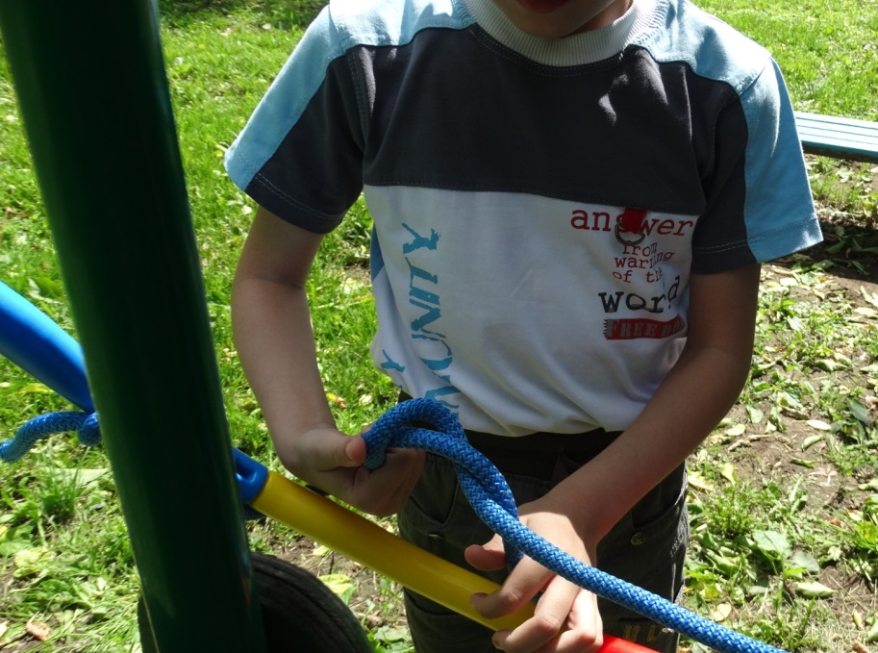
Дети стоят на линии Старта. На расстоянии 5м. лежит обруч с привязанными веревками, концы веревки лежат в обруче. 1-й ребенок бежит к обручу и завязывает веревки узлом. Возвращается бегом и передает эстафету следующему. 2-ой ребенок бежит к обручу и развязывает веревки. Возвращается бегом и передает эстафету следующему и т.д.
5-я станция (Поваренок)
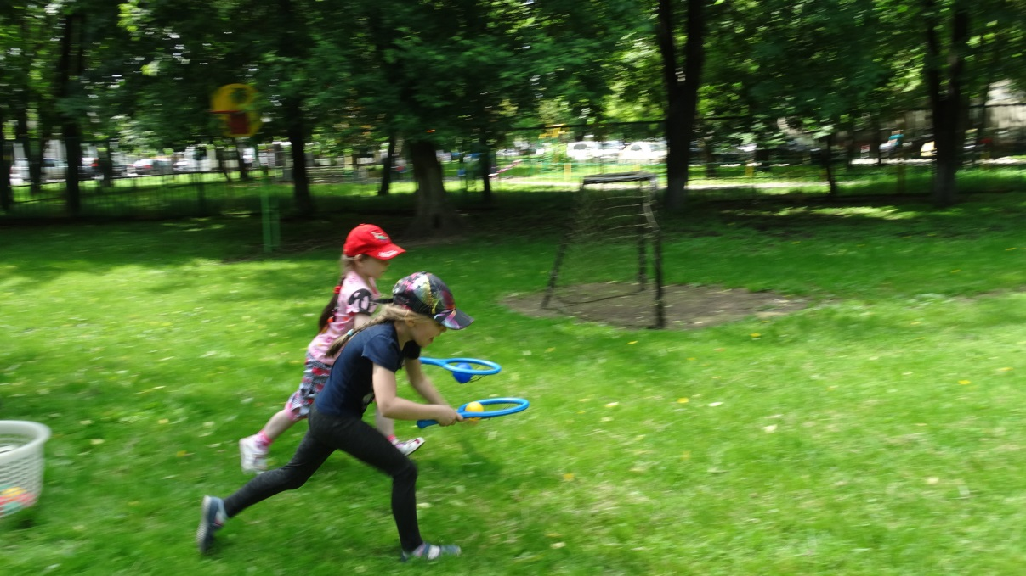
Эстафета «Свари уху»
Дети делятся на две команды и стоят на линии Старта возле корзины с сачком. На расстоянии 5-6 м. стоит вторая корзина с шариками из сухого бассейна. 1-й ребенок бежит ко второй корзине, держа сачок в руках. Ловким движением вылавливает один шарик и несет его в сачке в первую корзину. Передает сачок следующему ребенку Эстафета заканчивается когда первая корзина наполнится шариками.
Все участники похода собираются в назначенном месте. Ведущий: Приглашает всех отпраздновать возвращение и приглашает к танцу. Дети и персонажи встают в круг. Звучит музыка, все вместе танцуют.
Ведущий: Вот подошел к концу наш туристический поход, пора попрощаться с нашими сказочными персонажами. И скажем дружно всем участникам наши пожелания:
Пожелаем всем туристам в море быть аквалангистом, Альпинистам быть в горах, И Лесничим быть в лесах!
Давайте скажем: До свиданья! До новых встреч!
Ведущий: Я предлагаю всем взять в руки мелки и нарисовать на асфальте рисунки
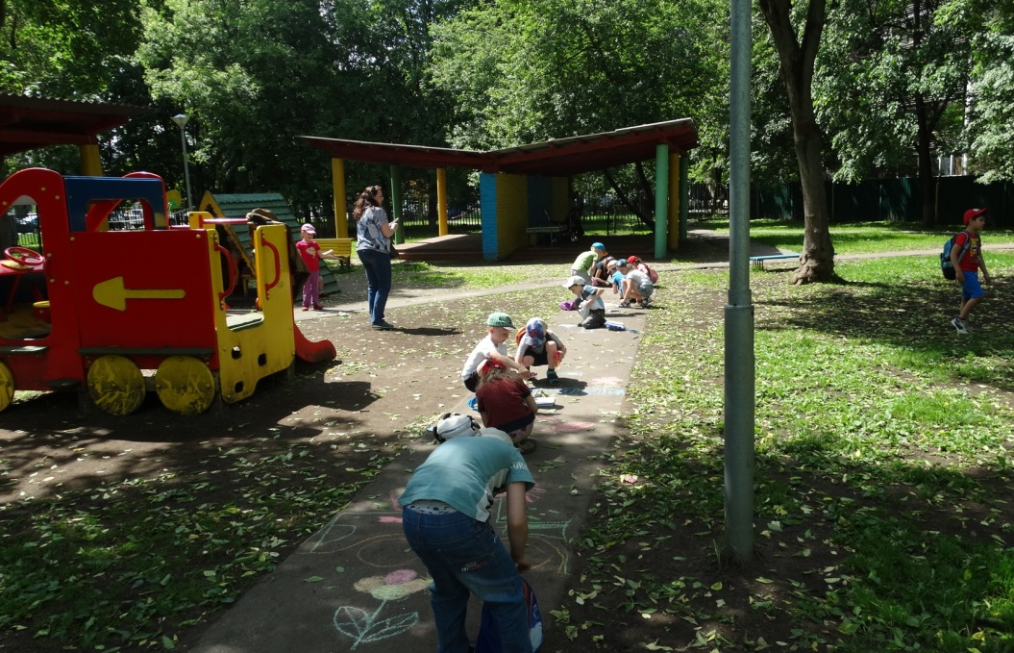
Дети с воспитателями возвращаются в свои группы.

